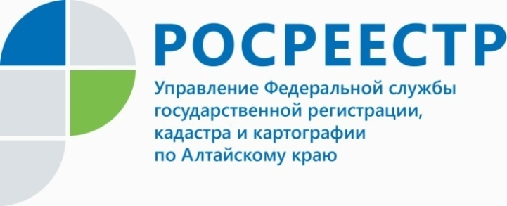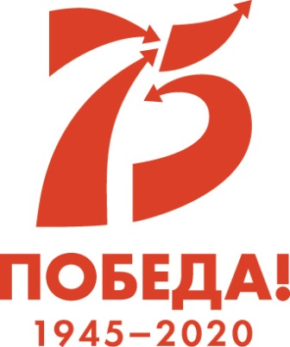

ПРЕСС-РЕЛИЗ

Сведения об охранных зонах пунктов государственной геодезической сети внесены в Единый государственный реестр недвижимости

Для обеспечения выполнения геодезических и картографических работ на территории Российской Федерации используется государственная геодезическая сеть, государственная нивелирная сеть и государственная гравиметрическая сеть.
Государственная геодезическая сеть представляет собой совокупность геодезических пунктов, расположенных равномерно по всей территории и закрепленных на местности специальными центрами.
В целях обеспечения сохранности геодезических пунктов установлены охранные зоны для 4109 пунктов государственной геодезической сети, расположенных на территории Алтайского края. Сведения об охранных зонах внесены в Единый государственный реестр недвижимости.

В связи с вышеизложенным, Управление Росреестра по Алтайскому краю информирует правообладателей объектов недвижимости, на которых находятся пункты государственной геодезической сети, что на сайте Росреестра в подразделе «Статистика и аналитика» раздела «Открытая служба» (https://rosreestr.ru/site/open-service/statistika-i-analitika/spisok-vnesennykh-v-edinyy-gosudarstvennyy-reestr-nedvizhimosti-okhrannykh-zon-punktov-gosudarstvenn/) размещен список внесенных в Единый государственный реестр недвижимости охранных зон пунктов государственной геодезической сети, расположенных на территории Алтайского края.
Кроме того информация о зонах с особыми условиями использования (в том числе охранных зон геодезических пунктов) отображается на публичной кадастровой карте (https://pkk5.rosreestr.ru).
Для того чтобы определить (посмотреть) местонахождение охранной зоны геодезического пункта можно воспользоваться публичной кадастровой картой, осуществив поиск по учетному номеру охранной зоны, для чего в поисковой строке выбрать раздел ЗОУИТ и набрать учетный (реестровый) номер охранной зоны.
Уведомляем правообладателей объектов недвижимости, на которых находятся пункты государственной геодезической сети, об обязанности уведомлять федеральный орган исполнительной власти, уполномоченный на оказание государственных услуг в сфере геодезии и картографии, обо всех случаях повреждения или уничтожения указанных пунктов, предоставлять возможность подъезда (подхода) к ним при выполнении геодезических и картографических работ, а также при проведении ремонта и восстановления указанных пунктов.
Для сведения сообщаем, что на территории Алтайского края федеральным органом исполнительной власти, уполномоченным на оказание государственных услуг в сфере геодезии и картографии, является Управление Росреестра по Алтайскому краю. Почтовый адрес: 656002, г. Барнаул, ул. Советская, д. 16. Адрес электронной почты: 22_upr@rosreestr.ru.

Справка: В соответствии со статьей 7.2 Кодекса об административных правонарушениях Российской Федерации уничтожение, повреждение или снос пунктов государственных геодезических сетей, пунктов геодезических сетей специального назначения влечет наложение административного штрафа на граждан в размере от пяти тысяч до десяти тысяч рублей, на должностных лиц - от десяти тысяч до пятидесяти тысяч рублей, на юридических лиц - от пятидесяти тысяч до двухсот тысяч рублей.
В случае необходимости осуществления видов деятельности и работ, которые могут повлечь повреждение или уничтожение геодезического пункта, на территории Алтайского края необходимо обратиться в Управление Росреестра по Алтайскому краю для получения разрешения на ликвидацию данного геодезического пункта.
____________________________________________________________________________________________
Об Управлении Росреестра по Алтайскому краю
Управление Федеральной службы государственной регистрации, кадастра и картографии по Алтайскому краю (Управление Росреестра по Алтайскому краю) является территориальным органом Федеральной службы государственной регистрации, кадастра и картографии (Росреестр), осуществляющим функции по государственной регистрации прав на недвижимое имущество и сделок с ним, по оказанию государственных услуг в сфере осуществления государственного кадастрового учета недвижимого имущества, землеустройства, государственного мониторинга земель, государственной кадастровой оценке, геодезии и картографии. Выполняет функции по организации единой системы государственного кадастрового учета и государственной регистрации прав на недвижимое имущество, инфраструктуры пространственных данных РФ. Ведомство осуществляет федеральный государственный надзор в области геодезии и картографии, государственный земельный надзор, государственный надзор за деятельностью саморегулируемых организаций кадастровых инженеров, оценщиков и арбитражных управляющих. Подведомственное учреждение Управления - филиал ФГБУ «ФКП Росреестра» по Алтайскому краю. Руководитель Управления, главный регистратор Алтайского края - Юрий Викторович Калашников.
Контакты для СМИ
Юлия Морозова
пресс-секретарь Управления Росреестра по Алтайскому краю
+7 913-247-86-04
+7 (3852) 29 17 27
22press_rosreestr@mail.ru
www.rosreestr.ru
656002, Барнаул, ул. Советская, д. 16

